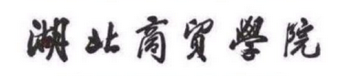
我承诺，我将严格遵守学术诚信 ，试卷内容均为本人创作。 * * * * * 学 院：经济学院 班 级：17金创本（1）班
承诺人： XX * * * * * 学 号： 171128xx 姓 名： XXX
* * * * * * * * * * * * * * * * * * * * * * * * * * * * * * * * * * * * * * * * * * * * *
* * * * *

课程考试试卷纸

课程号/课程名称： 012060/面向对象语言应用（Python）
参考专业/学 院： 17金创本/经济学院
教材名称/出版社： 数据结构与算法/机械工业出版社
考核方式：讨论小结□、面试答辩£、读书报告R、文献综述£、项目设计□、调查报告□、小论文R或 （请在□打“√”）
题号 | 一 | 二 | 三 | 四 | 五 | 六 | 七 | 八 | 总分
得分
教师评语：

阅卷教师：

得
分
- 按照下面要求，编程实现相应功能（小计20分）
定义生成器函数tokens(string,seps)，其中string参数是被处理的字符串，seps是描述分隔字符的字符串，都是str类型的对象。该生成器逐个给出string里一个个不包含seps中分割字符的最大子串。

解：编程基本思路如下：

定义一个生成器，在生成器内部使用一个while循环。循环的进入条件为string.find(seps) != -1，即当前字符串中存在分隔字符串。在循环体内部运用切片的方法获取每一个最大子串string[:string.index(seps)]，之后将string值运用切片法更新：string = string[string.index(seps)+1:]。

程序运行结构截图如下：

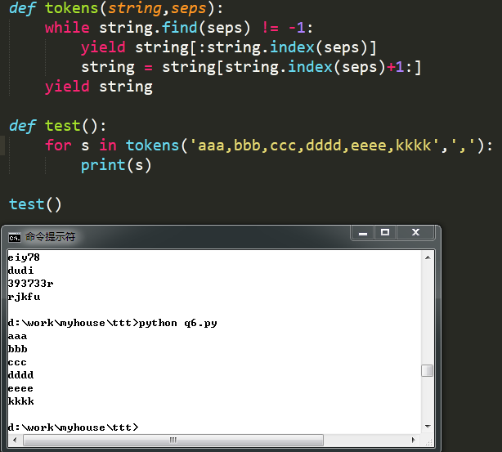

得
分
- 按照下面要求，编程实现相应功能，给出主要关键代码，并给出相应运行结果（小计80分）
歌星大奖赛：
（1）在歌星大奖赛中，每位歌手演唱完，有10个评委为参赛的选手打分，分数为1~100分。选手最后得分为：去掉一个最高分和一个最低分后其余8个分数的平均值。歌手的人数在大奖赛开始时确定。
（2）同时对评委评分进行裁判，即在10个评委中找出最公平（即评分最接近平均分）和最不公平（即与平均分的差距最大）的评委。
（3）建立数据文件，保存各位歌星比赛时的所有评委分数，包括最高分，最低分和最后得分，并对比赛结果进行排序输出；
（4）界面友好，演示程序以用户和计算机的对话方式进行，可反复操作。

解：编程基本思路如下：

1.建立一个Singer类，类中包括三个方法：__init__方法用来初始化歌手姓名和歌手的所有评委分数。并在其中调用实例方法cacu。cacu方法会计算出歌手的得分和每位评委分数与平均分的差值。myprint()方法实现了歌手姓名和分数的输出。
2.建立一个函数get_scores，实现针对一名歌手的评委打分输入，同时会检查分数的范围是否0-100。
3.建立一个函数start，在其中实现了依次输入多名歌手比赛的评分，并实例化歌手类。最后通过排序输出歌手比赛成绩，将评分结果保存到singer.txt文件中。

主要代码及分析如下：

#歌手类
class Singer:
#初始化方法
def __init__(self, name, scores):
self.name = name
self.scores = scores
self.cacu()

# 对评分做相关处理
def cacu(self):
self.score = (sum(self.scores) - max(self.scores) \
- min(self.scores))/ len(self.scores)
self.deferents = [s - self.score for s in self.scores]

#显示歌手的姓名与评分
def myprint(self):
print('姓名：',self.name,'得分：',self.score)

#输入一名歌手的所有评分
def get_scores():
ret = []
num = 1
while len(ret) < 10:
score = input("输入%d号评委评分：" % num)
if score.isdigit():
score = int(score)
if 0 <= score <= 100:
ret.append(score)
num += 1
else:
print('输入的分数范围为0-100，请重新输入！')
else:
print('你输入的不是整数，请重新输入！')
return ret

def start():
singers = []
while True:
name = input('请输入歌手姓名：')
if name:
scores = get_scores()
singers.append(Singer(name,scores))
else:
print('歌手的姓名不能为空！')
yes = input('是否继续录入(y/n)？')
if yes.lower() == 'n':
break
#对歌手按分数排序
singers.sort(key=lambda s : s.score)
#判断评委公平度
scores = [0,] * 10
for singer in singers:
singer.myprint()
scores = [a+b for a,b in zip(scores,singer.deferents)]
scores = [abs(s) for s in scores]
print('最公平评委是：',scores.index(min(scores)),'号。')
print('最不公平评委是：',scores.index(max(scores)),'号。')

#写数据入文件
with open('singer.txt', 'w') as myfile:
for singer in singers:
myfile.write('\t'.join([str(s) for s in singer.scores]))
myfile.write('\t' + str(singer.score) + '\n')
#开始主程序
start()
程序运行结构截图如下：
